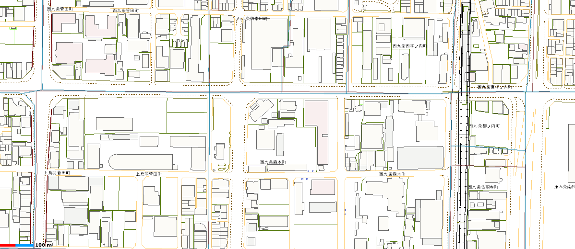
近鉄十条駅

生活環境美化センター 分室

十条通り（鳥羽通）
南警察署
新堀川（油小路）
Ｍ
国道１号線
大宮通り
近鉄京都線

【環境政策局 生活環境美化センター 分室】
住所 京都市南区西九条森本町３７
電話 ０７５－６９３－７５４４ FAX ０７５－６９３－７５４５

